Offision 4.5.12-20399
本次新功能：選會議室前先建議空檔時段、面板設定即時預覽、電子看板 V2 新版面配置，以及更簡潔的 App 選單。
2026-08-27 · https://offision.com/help/zh-hant/release-notes/4.5.12-20399/

先選時間，再選會議室
以前預約要先挑一間會議室，看看有沒有空檔，沒有就換下一間。現在我們先建議空檔時段，會議室清單只留下當時有空的。已經知道確切時間的人，點一下「自訂時間」即可；建議時段在「預約 › 設定」決定，你也可以逐間會議室覆寫。
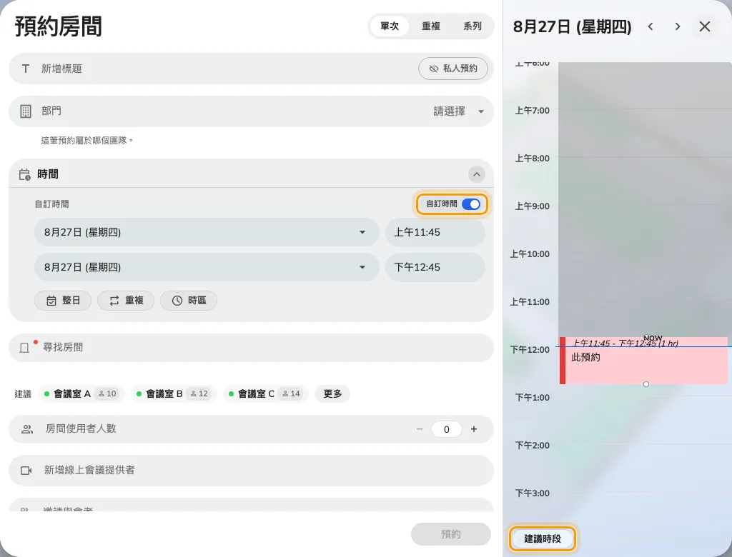
先選時間，再選會議室

拖曳欄位組出使用狀況報表
使用狀況報表只回答一個問題，想換個角度就得匯出後自己重做。「預約 › 報表 › 使用者資源使用報表」現在是可以自己組合的樞紐表：把任何欄位——部門、樓層、資源類型、預約表單的答案——拖到「列」或「欄」，放下後我們立即重組表格，每一格都有時數與預約數。常用的配置可以儲存，畫面上的表格可以下載。
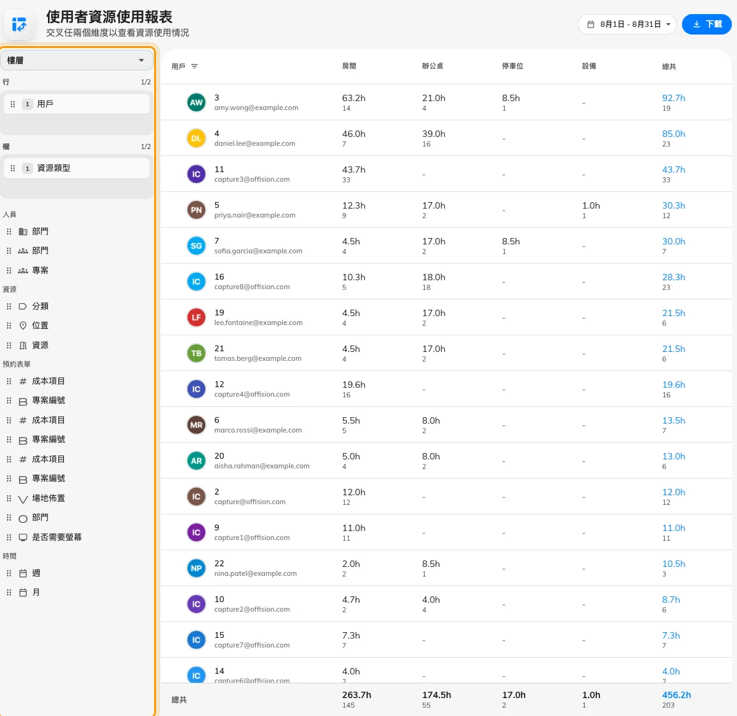
拖曳欄位組出使用狀況報表

邊設定邊看面板的變化
以前改了面板設定要先儲存，再走到牆邊看結果。現在我們在「裝置 › 預約面板 › 設定」把面板畫在表單旁邊。設計頁的每個方塊——顏色、語言、會議室資訊、時間軸——一改動就重繪，儲存的內容就是牆上會顯示的內容。
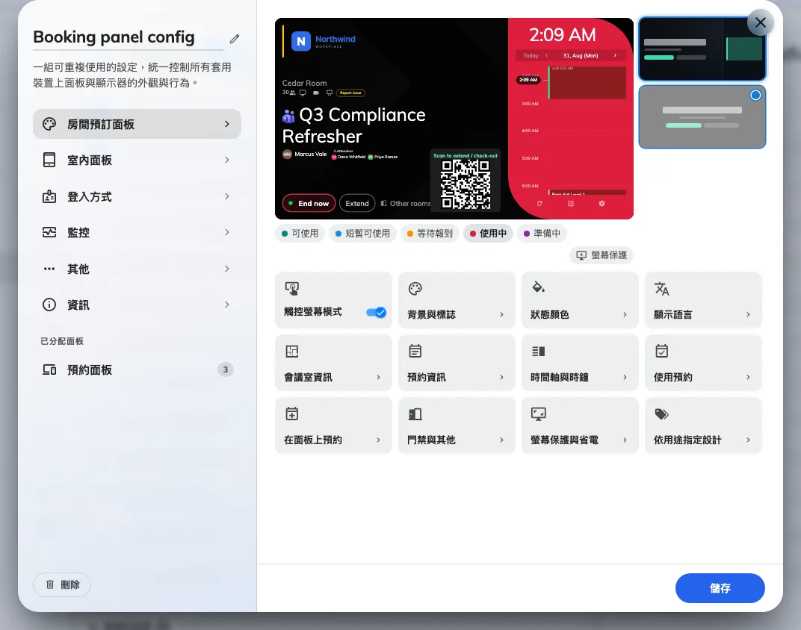
邊設定邊看面板的變化

Center 設計，以及依目的切換的設計
牆上的面板被整天的行程表佔滿，反而看不到正在進行的會議。Center 是第二種面板設計，以目前的預約為主——標題、主辦人、會議室還會使用多久。同一頁的「依目的設計」會在預約目的相符時自動切換設計，例如訓練室在上課時可以換一種外觀。
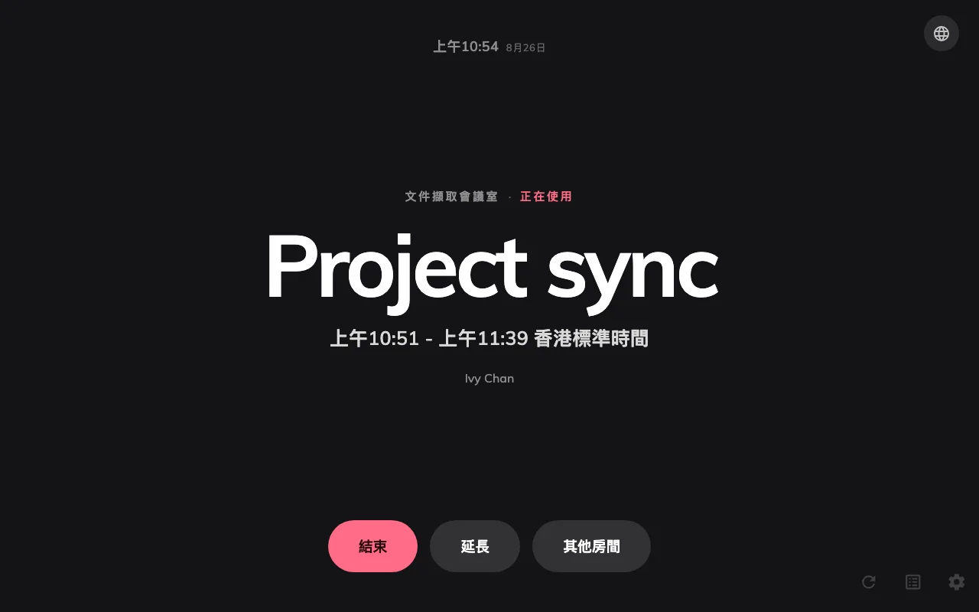
Center 設計，以及依目的切換的設計
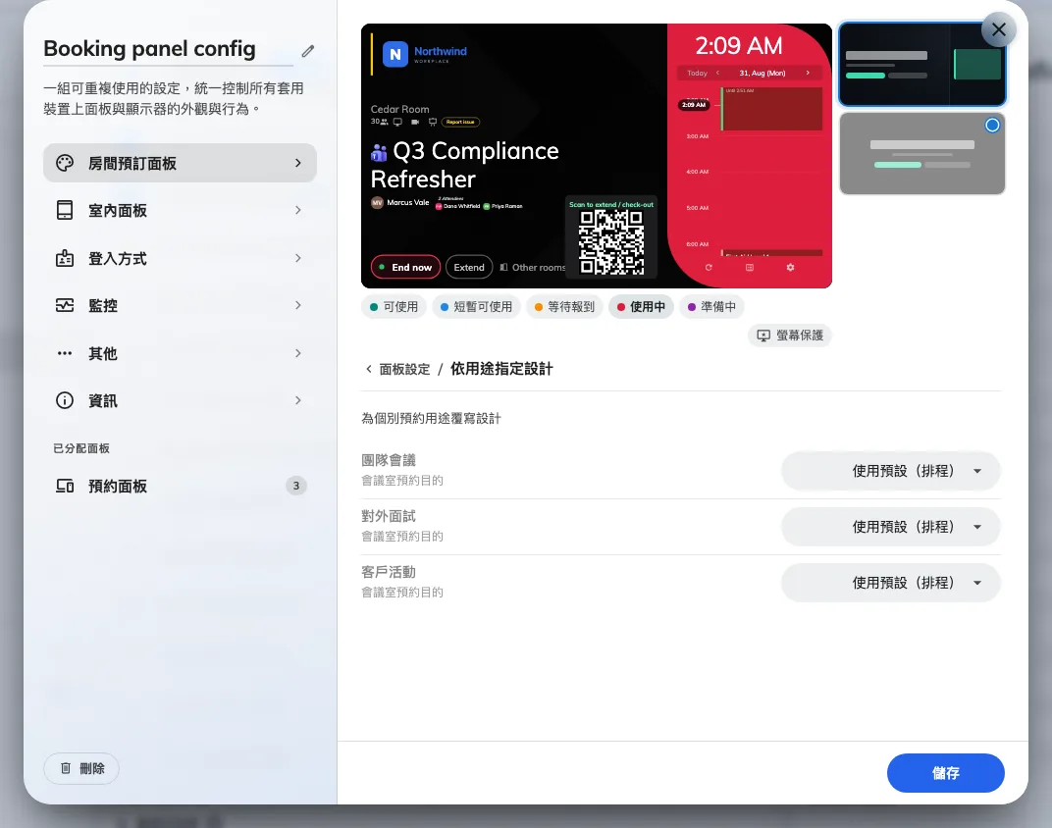
Center 設計，以及依目的切換的設計

放大時間軸文字
掛在走廊遠處的面板，時間軸總是看不清楚。「時間軸」方塊新增文字大小設定，你可以依閱讀距離調整。直向面板我們一律把時間軸收合到側欄，不受開關影響，讓預約在窄螢幕上保持清楚。
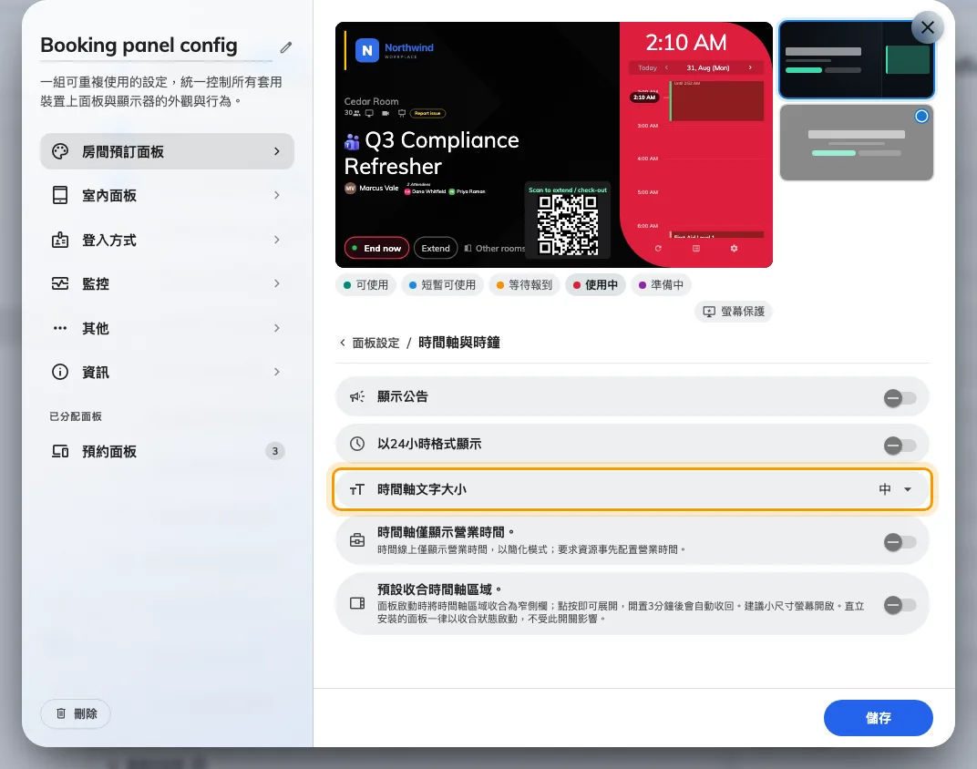
放大時間軸文字

格線版面，以及一分為二的主舞台
一個看板只有一個舞台，你只能取捨要放什麼。版面配置頁新增三格與四格等分的格線，橫向的主舞台也可以一分為二——左右或上下——分割線可拖曳調整。兩半各放一個小工具。
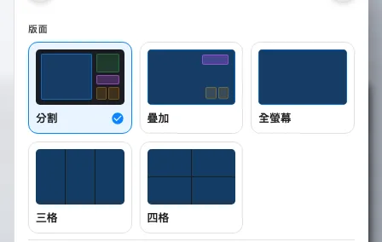
格線版面，以及一分為二的主舞台
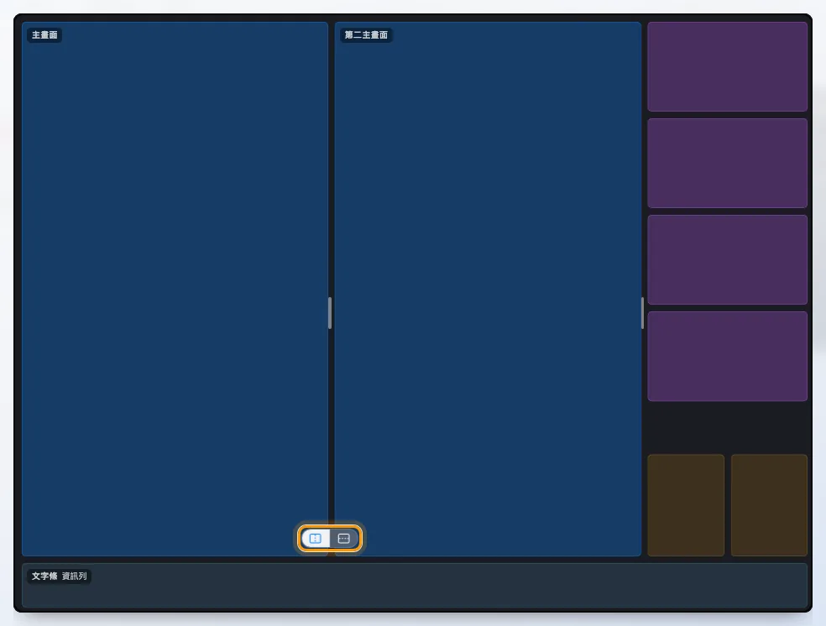
格線版面，以及一分為二的主舞台

從圖庫挑選訪客識別證
識別證樣式只是預留位置，你得先選一種才知道訪客拿到的是什麼。「訪客管理 › 設定 › 訪客識別證」的圖庫現在用你的商標與顏色畫出每一種樣式。挑選合適的，看看列印效果，再開啟。帶有訪客 Wi-Fi 密碼的「框線 + Wi-Fi」樣式是本版新增。
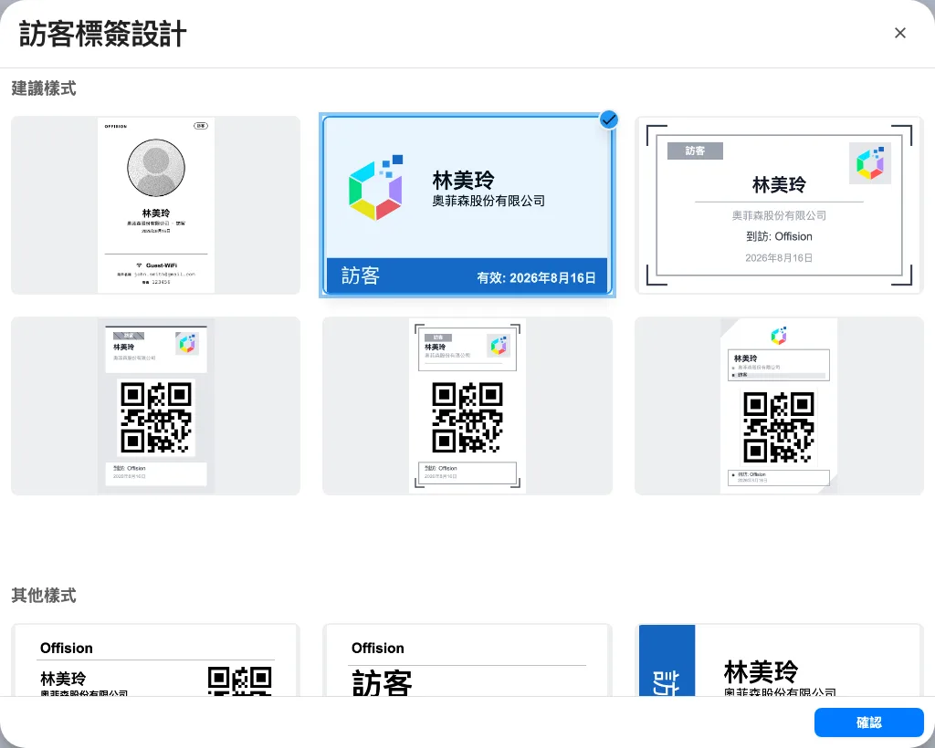
從圖庫挑選訪客識別證

刪除訪問目的時可轉移訪問
以往刪除訪問目的，會讓即將到來的訪問失去歸屬。現在我們會說明有多少訪問在後頭，並提供轉移到另一個目的的選項——或者連同目的一起刪除。轉移的訪問會在下次編輯或報到時填寫新目的的表單。
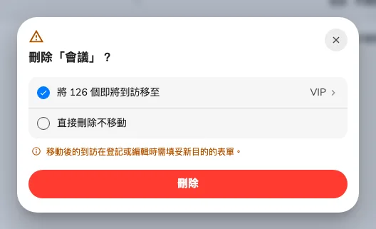
刪除訪問目的時可轉移訪問

兩步驟匯入訪問
以前匯入訪問只能猜我們要哪些欄位，猜錯了也要等訪問建立後才知道。現在分兩步：選擇訪問目的，下載它需要的範本——欄位依該目的的表單而定——填好後把檔案放回。建立之前我們會列出每一列的問題，試算表需要的地點 ID 與目的 ID 也只需一鍵查看。
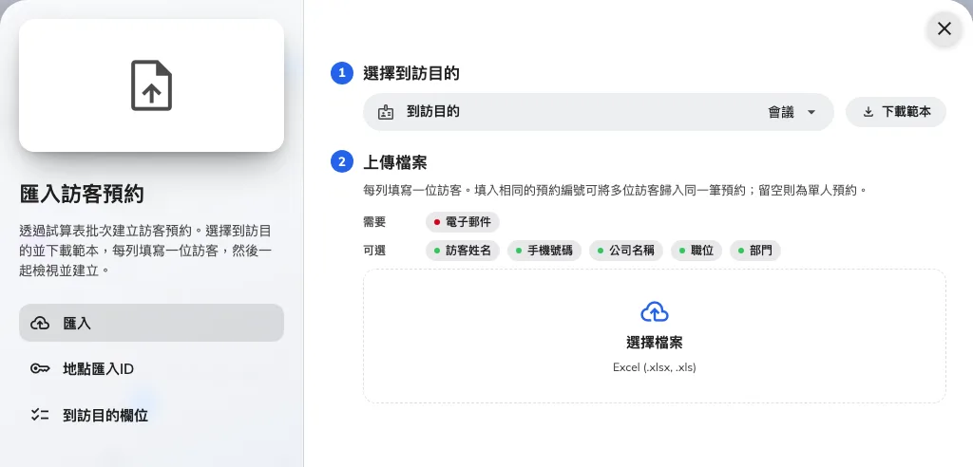
兩步驟匯入訪問

邊設定品牌邊預覽登入頁
以前設定登入頁面的品牌，要儲存並登出才看得到結果。現在我們在「UI 自訂 › 登入頁面」把真正的登入頁面畫在設定旁邊，更換商標、圖片或切換開關時即時重繪。儲存前可以切換桌面與手機、淺色與深色檢視。
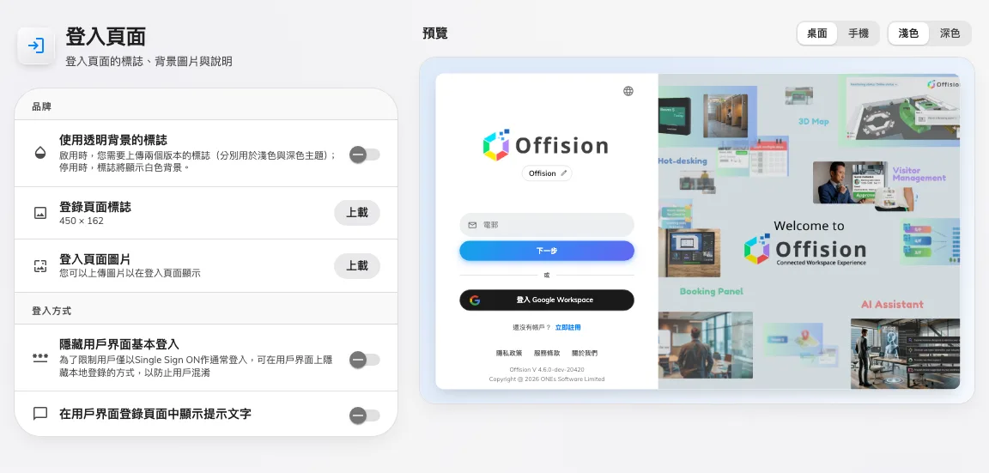
邊設定品牌邊預覽登入頁

更簡單的 App 選單
App 的側邊選單只是一長串，在 Microsoft Teams 裡甚至沒有。現在它分為工作區、員工、活動三組，圖示更簡潔，有待處理事項的列會顯示數量，例如待審核的訪客或待處理的工單。在沒有側邊選單的 Teams 中，我們把同樣的頁面與數量放進頁面切換器。
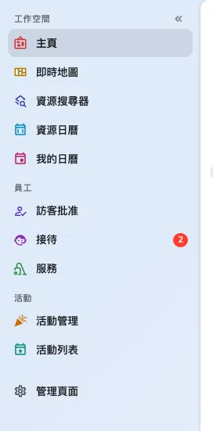
更簡單的 App 選單

變更內容

預約
- 你得一間一間開會議室才找得到空檔。現在我們在你選會議室之前就先建議空檔時段。
- 使用狀況報表只回答一個問題。現在你把要的欄位拖進來，我們就重組表格。
- 預約表單填寫時反應不夠俐落。我們讓它更快、更穩。

裝置
- 面板改了什麼，要儲存後才看得到。現在我們把面板畫在表單旁邊。
- 牆上的面板被行程表佔滿，反而看不到正在進行的會議。新的 Center 設計以這間房的預約為主角。
- 不論房裡在做什麼，面板都長一個樣。現在設計會依預約目的自動切換。
- 時間軸從遠處看不清楚。現在你可以調整它的文字大小。
- 窄螢幕上時間軸把預約擠得很小。直向面板我們一律隱藏它。
- 刷了員工識別證之後，不知道下一步要做什麼。現在面板會帶著你完成。

電子看板
- 一個看板只有一個舞台，你只能取捨要放什麼。新的版面配置讓你同時用三格或四格。
- 主舞台只能放一樣東西。現在你可以把它一分為二，分割線還能拖曳調整。
- 在看板上提出需求只能用打字的。現在服務與支援小工具聽得懂語音。
- 預約清單一長，就找不到自己的樓層。現在你可以依樓層或大樓分組。

訪客管理
- 識別證樣式只是預留位置，選了才知道長什麼樣。現在圖庫用你的商標與顏色畫出每一種。
- 刪除訪問目的會讓後續的訪問無處可歸。現在我們告訴你還有幾筆，並可轉移到其他目的。
- 匯出會忽略你篩選的訪問目的。現在它會照著走。
- 匯入訪問只能猜我們要哪些欄位。現在我們給你該目的專屬的範本，並在建立前列出每一列的問題。

管理控制台
- 搜尋結果總要自己再找一遍。現在最接近你輸入的會排在前面。
- 「顯示更多」一離開就忘了。現在側欄會逐個模組記住。

使用者 App
- App 選單只是一長串，在 Microsoft Teams 裡更單薄。現在它分了組，有待辦的地方會顯示數量，Teams 裡也一樣。

UI 自訂
- 登入頁面的品牌設定要儲存後才看得到。現在我們把真正的頁面畫在設定旁邊。

錯誤修正
- 無法選擇會議室版面配置。
- 選擇會議室後主辦人欄位才出現。
- 時段重疊時建議時間會消失。
- 無限制配額在預約表單顯示為 9999999。
- 「編輯活動錢包票卡」對話方塊開在視窗之外。

